ČETVRTAK, 14.5.2020.
Dragi moji!
Dobro jutro, dobar dan. Krenimo na zadatke!
PRIRODA I DRUŠTVO
Danas ćemo upoznavati gospodarstvo nizinskog zavičaja. Sigurno bi već o tome nešto znali reći.
Pažljivo pogledajte sljedeće slajdove. Promotrite fotografije.

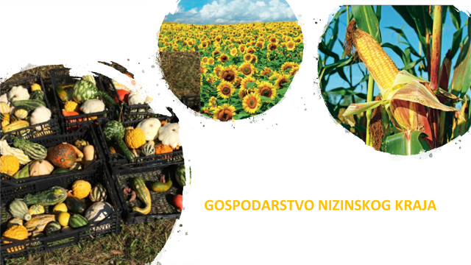

Što znači riječ GOSPODARSTVO?
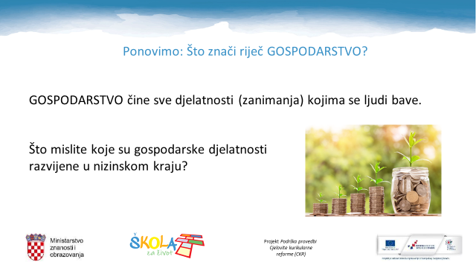

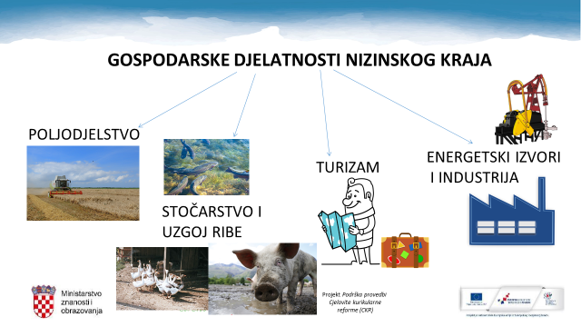

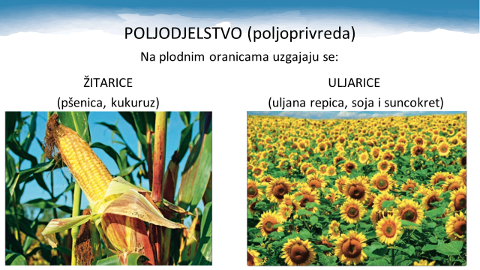

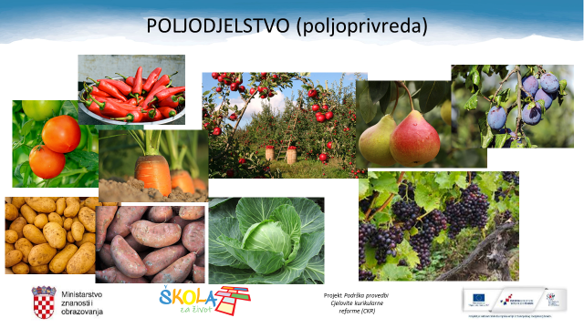
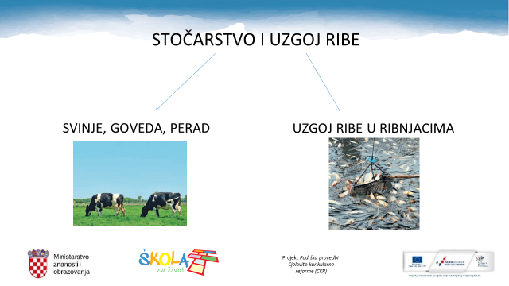

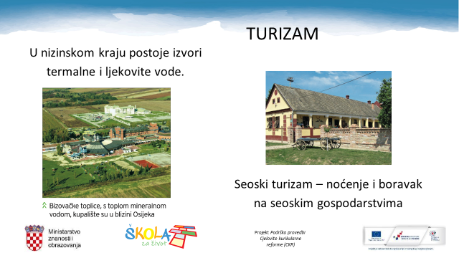
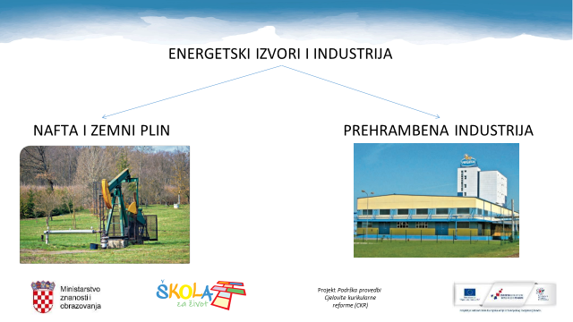

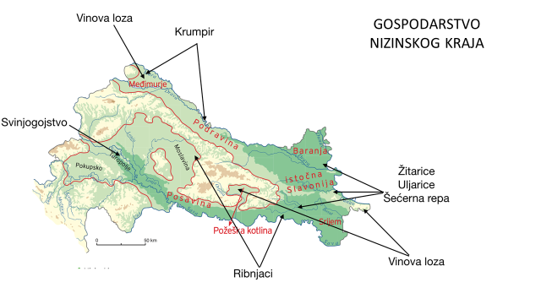
Sada pročitaj što o toj temi možeš saznati u udžbeniku na 122. i 123. str.
Polako čitaj i spomenute krajeve traži na zemljovidu.
U bilježnicu zapiši umnu mapu i svakoj gospodarskoj djelatnosti dodaj ono što je vezano uz nizinski kraj RH.
(Primjerice, uz šumarstvo ćeš sigurno dodati hrast lužnjak).
STOČARSTVO
POLJODJELSTVO

GOSPODARSTVO NIZINSKIH KRAJEVA

INDUSTRIJA
ŠUMARSTVO
STOČARSTVO

Riješi RB na 135. i 136. str. Pošalji mi na uvid.

HRVATSKI JEZIK
Zamisli da si u šumi i stojiš pokraj stabla. Odjednom stablo pokraj tebe zanjiše grane, zašumori. Dotakneš ga. Začuješ glas. Stablo ti govori.
Što ti govori?

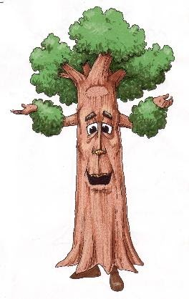

Otvori udžbenik na strani 196. i glasno pročitaj pjesmu
Što se tužio hrast koju je napisao Grigor Vitez.
Usmeno odgovori na pitanja:
- Kakav ugođaj prevladava u pjesmi?
- Što je tema ove pjesme?
- Kako se hrast osjeća?
- Jesu li stihovi u pjesmi jednake duljine?
- Što se time postiže?
- Ima li personifikacije?
- Pronađi usporedbe u pjesmi.
U bilježnicu zapiši:

Što mi se tužio hrast
Grigor Vitez
Tema pjesme: hrast ne želi biti posječen
Pripovijedanje: monolog pjesnika; uvodi nas u pjesmu
Pjesma: monolog hrasta, stihovi
Hrast: tužan, ne želi postati neki predmet, želi živjeti u šumi
Stihovi: duljina neujednačena, ritam umjeren
Personifikacija: hrast govori i osjeća

Sada još jednom izražajno pročitaj pjesmu.

Riješi radnu bilježnicu na 135. i 136. stranici.
Pošalji mi na uvid.

MATEMATIKA – Pisano dijeljenje (34 453 : 28)
U udžbeniku na 122. str. riješite zadatke pod naslovom ZNAM.
Pogledajte sljedeći video uradak u dijelu gdje je objašnjeno dijeljenje peteroznamenkastih brojeva dvoznamenkastim.
https://www.youtube.com/watch?v=ZAcS-vvCqq8

U bilježnicu zapišite:
Pisano dijeljenje (34 453 : 28)
Tvornica ribljih konzervi u 28 dana treba konzervirati 34 453 kg ribe.
Koliko će kilograma ribe dnevno konzervirati u tvornici ako svaki dan konzerviraju jednaku količinu ribe? Koliko će kilograma ribe ostati nekonzervirano?
34453 : 28 = 1230
-28
64
-56
85
- 84
13
- 0
13

Za 28 dana tvornica riba konzervira 1 230 kg ribe.
Nekonzervirano će ostati 13 kg ribe.
Riješite u udžbeniku 123. str.

TJELESNA I ZDARVSTVENA KULTURA
Vježbamo uz poznate sportaše u Školi na Trećem.
Dodatni zadaci:
Rukomet - vođenje lopte lijevom i desnom rukom
Ponovimo sve o vođenju lopte na sljedećoj poveznici. Napravite sve što je zadano.
https://view.genial.ly/5ebbcc239d821b0d1e771fa2/vertical-infographic-rukomet-vodenje-
Budite na svježem zraku, hodajte, trčite, vozite bicikl…

